任意位状态置1跳转到对应画面，复位后跳回主画面
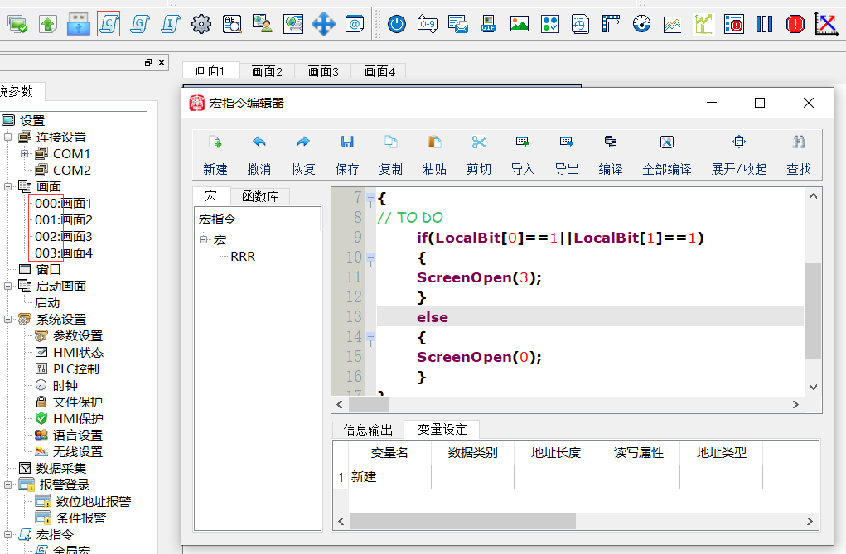
- 首先建立宏程序编写环境
- 本案例以内部地址LB1和LB0为例，可以根据自己需求改为外部地址
- 当LB1或者LB0为1时跳转到对应画进行操作，ScreenOpen后面数字对应的画面序号就是想要跳转的画面，此案例是跳转到
- 如果LB0和LB1都为0时就跳转到对应的主画面，此案例是跳转到0号画面
- 编译宏程序成功后进行调用

